ПРОЕКТ

АДМИНИСТРАЦИЯ КУРСКОЙ ОБЛАСТИ

ПОСТАНОВЛЕНИЕ

от _______________ № ______________

г. Курск

О памятнике природы регионального значения
«Степной комплекс у деревни Нижнедорожное»

В соответствии с Федеральным законом от 14 марта 1995 года
№ 33-ФЗ «Об особо охраняемых природных территориях», Законом Курской области от 22 ноября 2007 года № 118-ЗКО «О некоторых вопросах в области организации, охраны и использования особо охраняемых природных территорий в Курской области», постановлением Администрации Курской области от 20.07.2012 № 607-па
«Об утверждении Схемы развития и размещения особо охраняемых природных территорий в Курской области на период до 2024 года» Администрация Курской области ПОСТАНОВЛЯЕТ:
1. Объявить степной комплекс у деревни Нижнедорожное в границах муниципального образования «Никольский сельсовет» Горшеченского района Курской области памятником природы регионального значения «Степной комплекс у деревни Нижнедорожное», а территорию, занятую им, - особо охраняемой природной территорией регионального значения.
2. Утвердить прилагаемые:
Положение о памятнике природы регионального значения «Степной комплекс у деревни Нижнедорожное»;
паспорт памятника природы регионального значения «Степной комплекс у деревни Нижнедорожное»;
границы территории памятника природы регионального значения «Степной комплекс у деревни Нижнедорожное».

Губернатор
Курской области Р. Старовойт

УТВЕРЖДЕНО
постановлением Администрации
Курской области
от_____________ №__________

ПОЛОЖЕНИЕ
о памятнике природы регионального значения
«Степной комплекс у деревни Нижнедорожное»

1. Общие положения

1.1. Памятник природы регионального значения «Степной комплекс у деревни Нижнедорожное» (далее – памятник природы) организован в соответствии с Федеральным законом от 14 марта 1995 года № 33-ФЗ «Об особо охраняемых природных территориях», Законом Курской области от 22 ноября 2007 года № 118-ЗКО «О некоторых вопросах в области организации, охраны и использования особо охраняемых природных территорий в Курской области», постановлением Администрации Курской области от 20.07.2012 № 607-па «Об утверждении Схемы развития и размещения особо охраняемых природных территорий в Курской области на период до 2024 года». Памятник природы является особо охраняемой природной территорией регионального значения.
1.2. Категория – памятник природы. Статус – действующий.
1.3. Цель создания памятника природы – охрана уникального комплекса степной и меловой растительности, занимающего значительную площадь и являющегося местом обитания редких видов флоры и фауны Курской области (2017), в том числе внесенных в Красную книгу Российской Федерации (2008).

2. Природные особенности и объекты особой охраны

2.1. Памятник природы расположен в границах Никольского сельсовета Горшеченского района Курской области в 1,5 км к востоку от деревни Нижнедорожное, в 3,5 км на северо-запад от села Никольское, в 30 км на запад-юго-запад от районного центра поселок Горшечное, в 5 км на восток-северо-восток от села Ястребовка Мантуровского района Курской области.
2.2. На территории памятника природы отмечено:
170 видов сосудистых растений, из которых 18 внесены в Красную книгу Курской области (2017) - адонис весенний, живучка хиосская, лук желтеющий, осока низкая, василек сумской, двурядник меловой, мордовник русский, горечавка крестовидная, солнцецвет монетолистный, келерия Талиева, лен многолетний, оносма донская, остролодочник волосистый, истод сибирский, тимьян меловой и другие. Один вид- ковыль перистый занесен в Красную книгу России (2008);
130 видов животных: более 50 видов позвоночных животных, из них один редкий вид внесен в Красную книгу Российской Федерации - орлан белохвост и более 50 видов беспозвоночных животных, один редкий вид насекомых внесен в Красную книгу Курской области - представитель отряда жесткокрылые - восковик перевязанный.
1 вид грибов - масленок обыкновенный, 1 вид лишайников -кладония.
2.3. Памятник природы имеет научное, эколого-просветительское и эстетическое значение.
Научное и учебное значение памятника природы заключается в том, что на его территории обитает комплекс редких степных и меловых видов растений. Здесь распространены различные варианты степей, меловые обнажения. Благодаря удаленности от населенных пунктов степные и меловые сообщества имеют хорошую сохранность и занимают большие площади, преимущественно по склонам южных экспозиций. Наиболее распространены сообщества петрофитных перистоковыльных степей с доминированием ковыля перистого. Территория памятника природы может служить объектом научных исследований и мониторинга популяций редких и охраняемых видов.
Эколого-просветительская ценность заключается в возможности использования данной территории как модельного участка по знакомству населения (особенно детей и молодежи) с естественными природными сообществами, редкими видами животных и растений.
Эстетическое значение памятника природы заключается в том, что он является фрагментом хорошо сохранившегося участка степной и меловой растительности малонарушенной сохранности и может быть местом проведения экологических экскурсий.

3. Месторасположение

3.1. Памятник природы расположен в границах Никольского сельсовета Горшеченского района Курской области в юго-западной части Горшеченского района Курской области. Граница проходит: на западе от асфальтированной дороги вдоль кромки поля; на северо-западе вдоль грунтовой дороги; на северо-востоке преимущественно вдоль лесополосы; на юге по северному контуру овражка до асфальтовой дороги; на юго-западе вдоль дорожной насыпи.
3.2. Памятник природы расположен в:
в 1,5 км к востоку от деревни Нижнедорожное;
в 3,5 км к северо-западу от села Никольское;
в 30 км на запад-юго-запад от районного центра поселок Горшечное;
в 5 км на восток-северо-восток от села Ястребовка Мантуровского района Курской области.
4. Данные о площади и об особенностях земельных отношений

4.1. Памятник природы состоит из одного участка общей площадью 78 га.
4.2. Памятник природы расположен в границах кадастровых кварталов 46:04:070501, 46:04:070202.
Категория земель – земли сельскохозяйственного назначения.
4.3. Схема границ ООПТ с кадастровым делением, земельными участками.

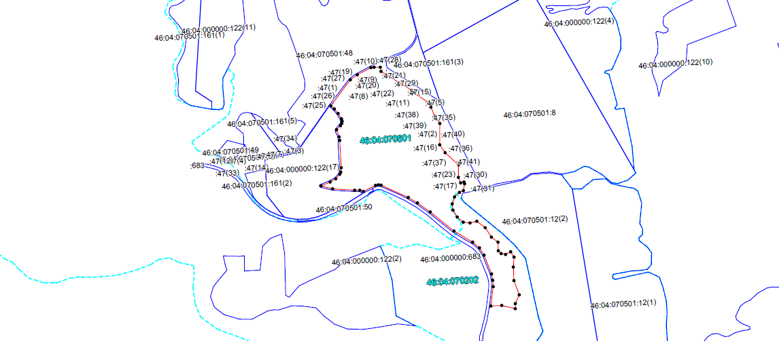

5. Режим особой охраны и порядок использования
памятника природы

5.1. На территории памятника природы запрещается всякая деятельность, влекущая за собой нарушение сохранности памятника природы, в том числе:
деятельность, влекущая за собой нарушение условий обитания объектов растительного и животного мира;
деятельность, влекущая за собой нарушение почвенного покрова, распашка земель (за исключением мер противопожарного обустройства территории);
проведение археологических полевых работ (разведок, раскопок, наблюдений);
разведение костров, пускание палов, выжигание растительности;
замусоривание и захламление территории;
создание объектов размещения и хранения отходов производства и потребления;
сбор цветов, листьев и других частей редких и охраняемых видов растений в любых целях, за исключением научных исследований, нанесение им любых иных повреждений (в том числе путем поджигания сухой травы);
осуществление охоты, отлов животных;
разорение муравейников, гнезд, нор и прочих жилищ диких животных;
устройство лагерей скота, летних доек, загонов и иных форм долговременного содержания скота;
заправка топливом и мойка транспортных средств;
движение и стоянка механических транспортных средств, не связанных с функционированием памятника природы;
разбивка туристических стоянок;
уничтожение и повреждение специальных предупредительных аншлагов и информационных знаков.
5.2. Допустимые виды использования территории:
проведение противопожарных, лесохозяйственных, санитарно-оздоровительных и иных профилактических мероприятий, необходимых для обеспечения противопожарной безопасности и поддержания санитарных свойств территории памятника природы;
выпас крупного рогатого скота и лошадей в период с 1 мая по 30 октября при соблюдении нормы пастбищной нагрузки: не более 100 условных голов КРС единовременно, в течение не более 15 дней непрерывно, при перерывах между стравливаниями - не менее 90 дней;
осуществление охоты в целях регулирования численности охотничьих ресурсов в соответствии с приказом Минприроды России
от 24 июля 2020 г. № 477 «Об утверждении Правил охоты»;
проведение научных исследований, в том числе в целях экологического мониторинга;
организация эколого-просветительских мероприятий (проведение учебно-познавательных экскурсий, организация и обустройство учебных и экскурсионных экологических троп).
Виды разрешенного использования земельных участков в границах памятника природы:
основной вид разрешенного использования земельных участков – охрана природных территорий (код 9.1)»;
вспомогательный вид разрешенного использования земельных участков - скотоводство (код 1.8).
5.3. Создание памятника природы осуществляется без изъятия у собственников земельных участков, но с ограничением прав пользования земельными участками в связи с установлением режима особой охраны.
5.4. Границы памятника природы обозначаются на местности специальными предупредительными аншлагами и информационными знаками, учитываются при разработке всех видов документации, обосновывающей хозяйственную и иную деятельность, затрагивающую эти территории.
5.5. Государственное управление и государственный надзор в области охраны и использования памятника природы осуществляет областное казенное учреждение «Дирекция по управлению особо охраняемыми природными территориями, парками, скверами и лесами Курской области» в соответствии с законодательством Российской Федерации и Курской области.

6. Карта-схема расположения памятника природы

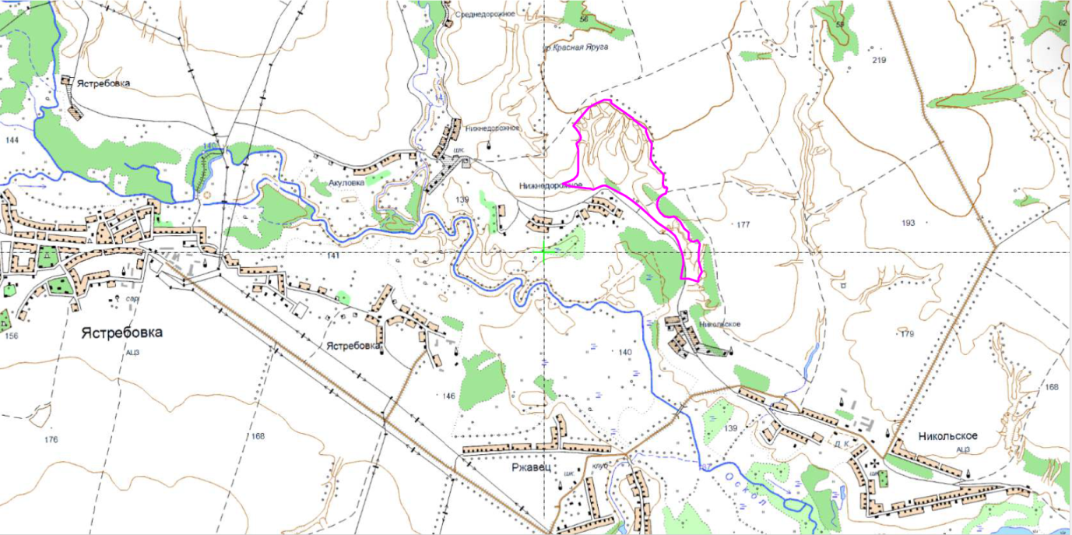

7. Фотоматериалы, иллюстрирующие состояние территории,
ее наиболее ценных участков и объектов

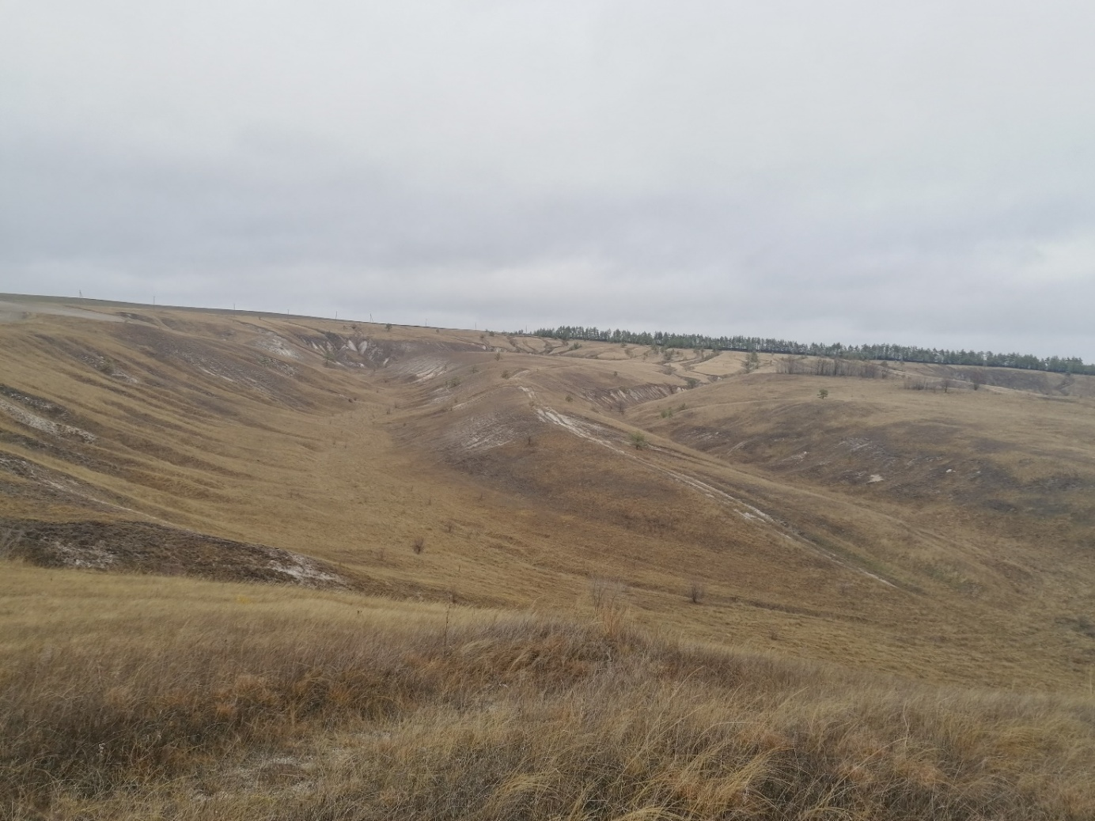
Фото 1. Общий вид
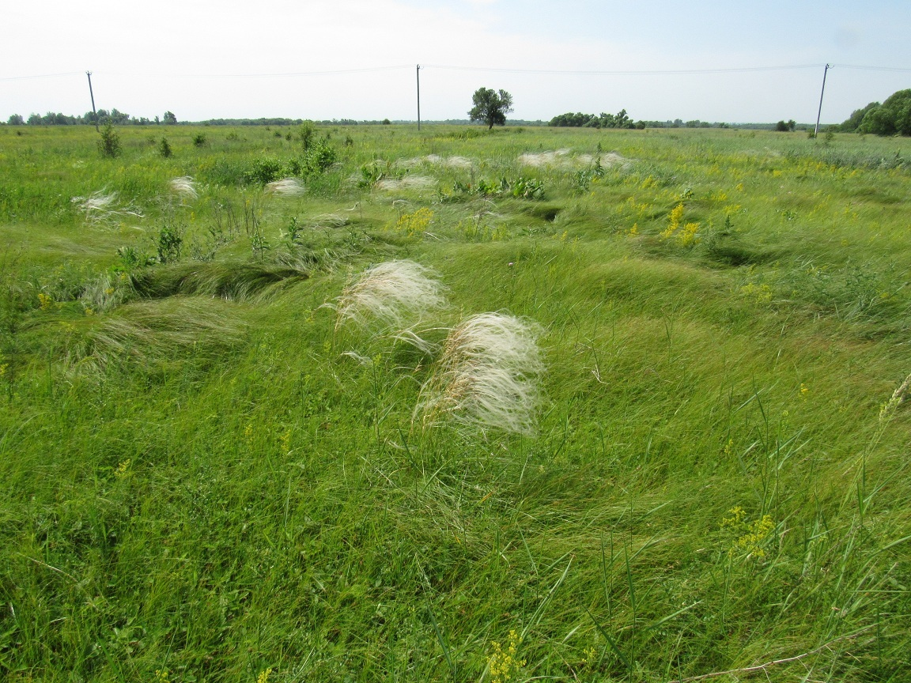
Фото 2. Ковыль перистый

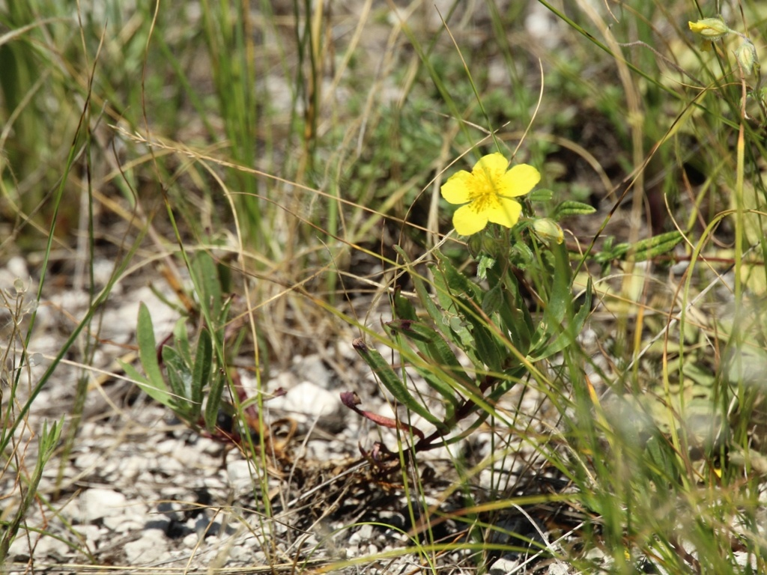
Фото 3. Солнцецвет монетолистный
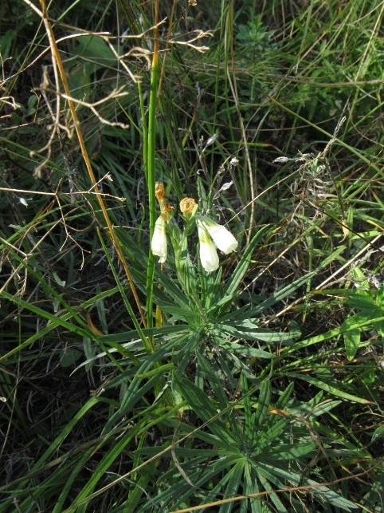
Фото 4. Оносма донская
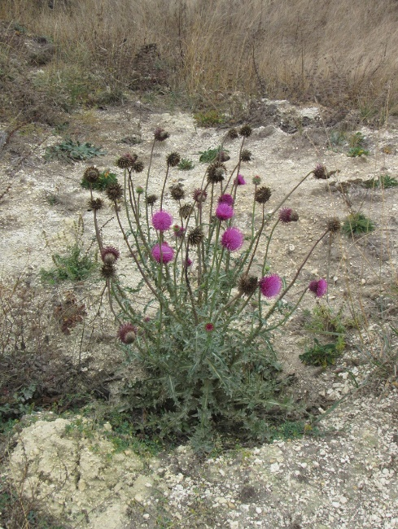
Фото 5. Чертополох поникший

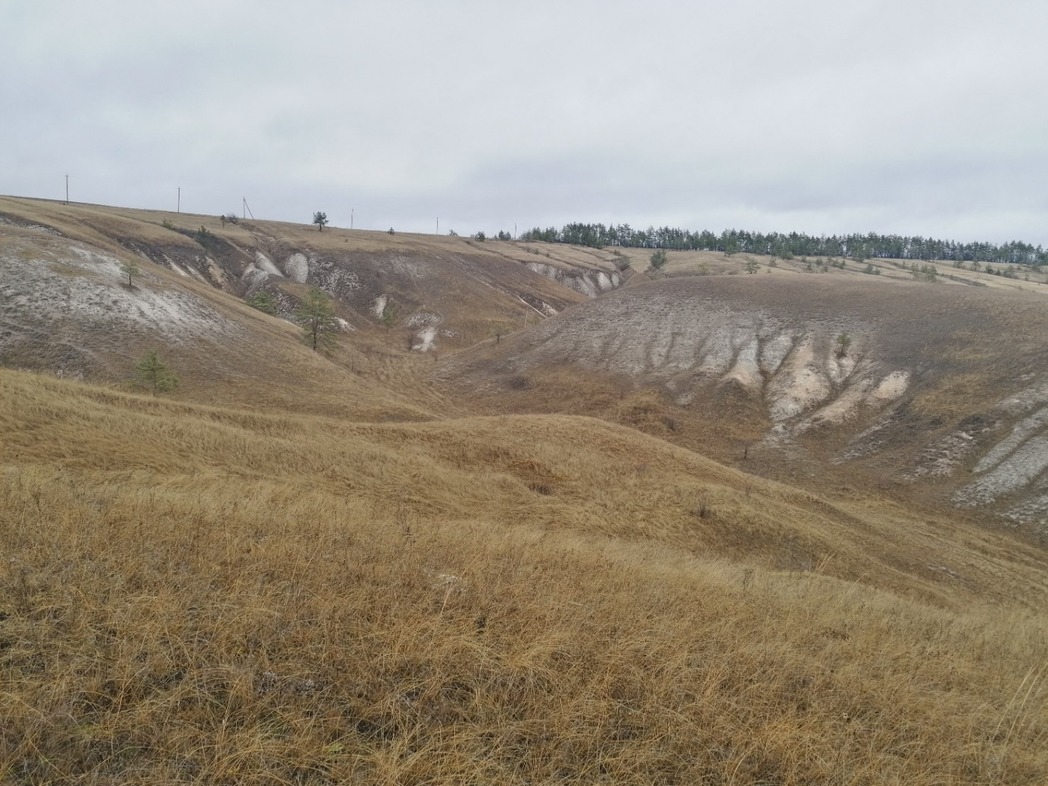
Фото 5. Крутые склоны северного отвершка балки

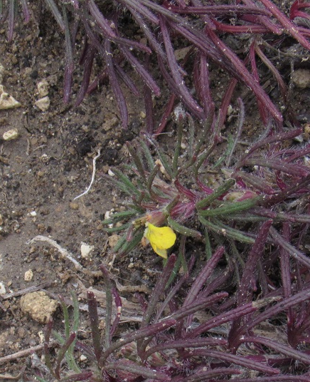
Фото 6. Живучка ложнохиосская
УТВЕРЖДЕН
постановлением Администрации
Курской области
от _____________ № __________

ПАСПОРТ
памятника природы регионального значения
«Степной комплекс у деревни Нижнедорожное»
 | 1. | Наименование  «Степной комплекс у деревни Нижнедорожное»
 | 2. | Категория  Памятник природы
 | 3. | Профиль  Не определен
 | 4. | Площадь  78 га
 | 5. | Кластерность  1 участок площадью 78 га
 | 6. | Месторасположение  На территории муниципального образования «Никольский сельсовет» Горшеченского района Курской области
 | 7. | Описание границ с указанием географических координат поворотных точек границ земельного участка, объекта землеустройства в соответствии с основными географическими азимутами в градусах, минутах и секундах  Памятник природы расположен на территории Никольского сельсовета Горшеченского района Курской области.  Граница территории памятника природы проходит от точки 1 (51⁰27'52,9454" с.ш. 37⁰36'48,6583" в.д.) в северо-восточном направлении вдоль грунтовой дороги до точки 4 (51⁰28'01,3641" с.ш. 37⁰37'04,2566" в.д.), затем от точки 4 в восточном направлении вдоль грунтовой дороги до точки 6 (51⁰28'01,3229" с.ш. 37⁰37'07,7517" в.д.), далее от точки 6 в юго-восточном направлении вдоль лесополосы до точки 18 (51⁰27'33,5263" с.ш. 37⁰37'35,4725" в.д.), от точки 18 в северо-восточном направлении вдоль лесополосы до точки 19 (51⁰27'33,6928" с.ш. 37⁰37'36,7809" в.д.), от точки 19 в юго-западном направлении через балку до точки 21 (51⁰27'31,6890" с.ш. 37⁰37'36,3616" в.д.), от точки 21 в юго-западном направлении вдоль пашни до точки 22 (51⁰27'31,3454" с.ш. 37⁰37'34,9037" в.д.), от точки 22 в юго-западном направлении вдоль лесополосы до точки 25 (51⁰27'27,2733" с.ш. 37⁰37'32,1250" в.д.), от точки 25 в юго-восточном направлении вдоль лесополосы до точки 28 (51⁰27'24,1211" с.ш. 37⁰37'38,2497" в.д.), от точки 28 в северо-восточном направлении вдоль лесополосы до точки 29 (51⁰27'24,4147" с.ш. 37⁰37'40,7920" в.д.), от точки 29 в юго-восточном направлении вдоль лесополосы до точки 35 (51⁰27'16,3835" с.ш. 37⁰37'50,8779" в.д.), от точки 35 в северо-восточном направлении вдоль лесополосы до точки 36 (51⁰27'16,9474" с.ш. 37⁰37'52,8235" в.д.), от точки 36 в юго-восточном направлении вдоль лесополосы до точки 37 (51⁰27'15,6739" с.ш. 37⁰37'53,9986" в.д.), от точки 37 в юго-западном направлении вдоль лесополосы до точки 39 (51⁰27'10,2141" с.ш. 37⁰37'53,4937" в.д.), от точки 39 в юго-восточном направлении вдоль лесополосы до точки 40 (51⁰27'06,8163" с.ш. 37⁰37'55,2018" в.д.), от точки 40 в юго-западном направлении вдоль лесополосы до точки 41 (51⁰27'04,8092" с.ш. 37⁰37'53,5612" в.д.), от точки 41 в южном направлении вдоль лесополосы до точки 42 (51⁰27'03,6514" с.ш. 37⁰37'53,4677" в.д.), от точки 42 в северо-западном направлении вдоль оврага до точки 43 (51⁰27'04,5581" с.ш. 37⁰37'48,4880" в.д.), от точки 43 в юго-западном направлении вдоль оврага до точки 44 (51⁰27'04,5514" с.ш. 37⁰37'44,4580" в.д.), от точки 44 в северо-восточном направлении вдоль автомобильной дороги до точки 45 (51⁰27'09,0363" с.ш. 37⁰37'45,6669" в.д.), от точки 45 в северо-западном направлении вдоль автомобильной дороги до точки 56 (51⁰27'34,0121" с.ш. 37⁰37'04,9128" в.д.), от точки 56 в юго-западном направлении вдоль автомобильной дороги до точки 58 (51⁰27'32,6463" с.ш. 37⁰36'59,2145" в.д.), от точки 58 в северо-западном направлении вдоль пашни до точки 62 (51⁰27'34,4464" с.ш. 37⁰36'43,5878" в.д.), от точки 62 в северо-восточном направлении вдоль пашни до точки 67 (51⁰27'38,4119" с.ш. 37⁰36'51,4106" в.д.), от точки 67 в северном направлении вдоль пашни до точки 68 (51⁰27'44,7882" с.ш. 37⁰36'51,3501" в.д.), от точки 68 в северо-западном направлении вдоль пашни до точки 70 (51⁰27'47,2985" с.ш. 37⁰36'50,3834" в.д.), от точки 70 в северо-восточном направлении вдоль пашни до точки 73 (51⁰27'49,2320" с.ш. 37⁰36'52,5840" в.д.), от точки 73 в северо-западном направлении вдоль пашни до точки 76 (51⁰27'52,1873" с.ш. 37⁰36'49,9321" в.д.), от точки 76 в северо-западном направлении вдоль пашни до исходной точки 1.
 | 8. | Природные особенности территории  Памятник природы расположен в границах Никольского сельсовета Горшеченского района Курской области в 1,5 км к востоку от деревни Нижнедорожное, в 3,5 км на северо-запад от села Никольское, в 30 км на запад-юго-запад от районного центра поселок Горшечное, в 5 км на восток-северо-восток от села Ястребовка Мантуровского района Курской области.  На территории памятника природы отмечено:  170 видов сосудистых растений, из которых 18 внесены в Красную книгу Курской области (2017) - адонис весенний, живучка хиосская, лук желтеющий, осока низкая, василек сумской, двурядник меловой, мордовник русский, горечавка крестовидная, солнцецвет монетолистный, келерия Талиева, лен многолетний, оносма донская, остролодочник волосистый, истод сибирский, тимьян меловой и другие. Один вид- ковыль перистый занесен в Красную книгу России (2008);  130 видов животных: более 50 видов позвоночных животных, из них один редкий вид внесен в Красную книгу Российской Федерации - орлан белохвост и более 50 видов беспозвоночных животных, один редкий вид насекомых внесен в Красную книгу Курской области - представитель отряда жесткокрылые - восковик перевязанный.  1 вид грибов - масленок обыкновенный, 1 вид лишайников -кладония.
 | 9. | Сведения о собственниках, пользователях, арендаторах земельных участков, на которых расположена особо охраняемая природная территория  Памятник природы состоит из одного участка общей площадью 78 га.  4.2. Памятник природы расположен в границах кадастровых кварталов 46:04:070501, 46:04:070202.  Категория земель – земли сельскохозяйственного назначения.

УТВЕРЖДЕНЫ
постановлением Администрации
Курской области
от _____________ № __________
ГРАНИЦЫ
территории памятника природы регионального значения
«Степной комплекс у деревни Нижнедорожное»

Выносной лист № 1
Выносной лист № 2

КАРТА (ПЛАН)
Особо охраняемая природная территория регионального значения
«Степной комплекс у деревни Нижнедорожное»
(наименование объекта землеустройства)
Сведения о местоположении границ объекта землеустройства

1. Система координат МСК-46
2. Сведения о характерных точках границ объекта землеустройства
Обозначение характерных точек границы | Координаты, м |  | Метод определения координат и средняя квадратическая погрешность положения характерной точки (М_{t}), м | Описание закрепления точки
Обозначение характерных точек границы | Х | Y |  | Описание закрепления точки

1 | 2 | 3 | 4 | 5
1 | 391344,20 | 2189552,32 | Метод спутниковых геодезических измерений (определений); 0,10 | —
2 | 391522,02 | 2189704,51 | Метод спутниковых геодезических измерений (определений); 0,10 | —
3 | 391554,98 | 2189756,49 | Метод спутниковых геодезических измерений (определений); 0,10 | —
4 | 391600,81 | 2189856,50 | Метод спутниковых геодезических измерений (определений); 0,10 | —
5 | 391601,19 | 2189880,42 | Метод спутниковых геодезических измерений (определений); 0,10 | —
6 | 391598,74 | 2189923,95 | Метод спутниковых геодезических измерений (определений); 0,10 | —
7 | 391568,60 | 2189928,33 | Метод спутниковых геодезических измерений (определений); 0,10 | —
8 | 391419,43 | 2190139,67 | Метод спутниковых геодезических измерений (определений); 0,10 | —
9 | 391402,01 | 2190150,49 | Метод спутниковых геодезических измерений (определений); 0,10 | —
10 | 391313,35 | 2190272,11 | Метод спутниковых геодезических измерений (определений); 0,10 | —
11 | 391290,77 | 2190268,83 | Метод спутниковых геодезических измерений (определений); 0,10 | —
12 | 391220,44 | 2190294,80 | Метод спутниковых геодезических измерений (определений); 0,10 | —
13 | 391168,78 | 2190326,68 | Метод спутниковых геодезических измерений (определений); 0,10 | —
14 | 391015,60 | 2190316,02 | Метод спутниковых геодезических измерений (определений); 0,10 | —
15 | 390957,04 | 2190351,40 | Метод спутниковых геодезических измерений (определений); 0,10 | —
16 | 390864,66 | 2190441,90 | Метод спутниковых геодезических измерений (определений); 0,10 | —
17 | 390774,72 | 2190435,92 | Метод спутниковых геодезических измерений (определений); 0,10 | —
18 | 390733,41 | 2190448,99 | Метод спутниковых геодезических измерений (определений); 0,10 | —
19 | 390738,26 | 2190474,31 | Метод спутниковых геодезических измерений (определений); 0,10 | —
20 | 390725,71 | 2190477,43 | Метод спутниковых геодезических измерений (определений); 0,10 | —
21 | 390676,43 | 2190465,49 | Метод спутниковых геодезических измерений (определений); 0,10 | —
22 | 390666,14 | 2190437,22 | Метод спутниковых геодезических измерений (определений); 0,10 | —
23 | 390636,01 | 2190399,49 | Метод спутниковых геодезических измерений (определений); 0,10 | —
24 | 390586,86 | 2190379,73 | Метод спутниковых геодезических измерений (определений); 0,10 | —
25 | 390540,92 | 2190382,10 | Метод спутниковых геодезических измерений (определений); 0,10 | —
26 | 390489,38 | 2190409,53 | Метод спутниковых геодезических измерений (определений); 0,10 | —
27 | 390450,39 | 2190451,14 | Метод спутниковых геодезических измерений (определений); 0,10 | —
28 | 390442,12 | 2190499,21 | Метод спутниковых геодезических измерений (определений); 0,10 | —
29 | 390450,62 | 2190548,40 | Метод спутниковых геодезических измерений (определений); 0,10 | —
30 | 390401,05 | 2190605,76 | Метод спутниковых геодезических измерений (определений); 0,10 | —
31 | 390331,39 | 2190646,15 | Метод спутниковых геодезических измерений (определений); 0,10 | —
32 | 390291,39 | 2190691,28 | Метод спутниковых геодезических измерений (определений); 0,10 | —
33 | 390229,92 | 2190689,50 | Метод спутниковых геодезических измерений (определений); 0,10 | —
34 | 390208,33 | 2190709,05 | Метод спутниковых геодезических измерений (определений); 0,10 | —
35 | 390200,15 | 2190740,24 | Метод спутниковых геодезических измерений (определений); 0,10 | —
36 | 390217,14 | 2190778,01 | Метод спутниковых геодезических измерений (определений); 0,10 | —
37 | 390177,52 | 2190800,24 | Метод спутниковых геодезических измерений (определений); 0,10 | —
38 | 390105,79 | 2190790,16 | Метод спутниковых геодезических измерений (определений); 0,10 | —
39 | 390008,90 | 2190788,53 | Метод спутниковых геодезических измерений (определений); 0,10 | —
40 | 389903,51 | 2190820,29 | Метод спутниковых геодезических измерений (определений); 0,10 | —
41 | 389841,85 | 2190787,89 | Метод спутниковых геодезических измерений (определений); 0,10 | —
42 | 389806,09 | 2190785,67 | Метод спутниковых геодезических измерений (определений); 0,10 | —
43 | 389835,23 | 2190689,84 | Метод спутниковых геодезических измерений (определений); 0,10 | —
44 | 389835,93 | 2190612,02 | Метод спутниковых геодезических измерений (определений); 0,10 | —
45 | 389974,26 | 2190636,98 | Метод спутниковых геодезических измерений (определений); 0,10 | —
46 | 390020,13 | 2190637,33 | Метод спутниковых геодезических измерений (определений); 0,10 | —
47 | 390065,91 | 2190631,70 | Метод спутниковых геодезических измерений (определений); 0,10 | —
48 | 390203,99 | 2190585,77 | Метод спутниковых геодезических измерений (определений); 0,10 | —
49 | 390259,10 | 2190556,54 | Метод спутниковых геодезических измерений (определений); 0,10 | —
50 | 390301,98 | 2190509,52 | Метод спутниковых геодезических измерений (определений); 0,10 | —
51 | 390390,71 | 2190380,44 | Метод спутниковых геодезических измерений (определений); 0,10 | —
52 | 390537,97 | 2190218,93 | Метод спутниковых геодезических измерений (определений); 0,10 | —
53 | 390608,43 | 2190131,54 | Метод спутниковых геодезических измерений (определений); 0,10 | —
54 | 390651,95 | 2190067,55 | Метод спутниковых геодезических измерений (определений); 0,10 | —
55 | 390752,34 | 2189878,35 | Метод спутниковых геодезических измерений (определений); 0,10 | —
56 | 390755,36 | 2189859,18 | Метод спутниковых геодезических измерений (определений); 0,10 | —
57 | 390752,30 | 2189838,49 | Метод спутниковых геодезических измерений (определений); 0,10 | —
58 | 390714,45 | 2189748,67 | Метод спутниковых геодезических измерений (определений); 0,10 | —
59 | 390724,65 | 2189723,17 | Метод спутниковых геодезических измерений (определений); 0,10 | —
60 | 390726,84 | 2189687,02 | Метод спутниковых геодезических измерений (определений); 0,10 | —
61 | 390747,04 | 2189528,62 | Метод спутниковых геодезических измерений (определений); 0,10 | —
62 | 390773,66 | 2189447,64 | Метод спутниковых геодезических измерений (определений); 0,10 | —
63 | 390797,24 | 2189515,05 | Метод спутниковых геодезических измерений (определений); 0,10 | —
64 | 390817,52 | 2189556,81 | Метод спутниковых геодезических измерений (определений); 0,10 | —
65 | 390848,51 | 2189587,39 | Метод спутниковых геодезических измерений (определений); 0,10 | —
66 | 390862,59 | 2189595,49 | Метод спутниковых геодезических измерений (определений); 0,10 | —
67 | 390894,42 | 2189600,12 | Метод спутниковых геодезических измерений (определений); 0,10 | —
68 | 391091,49 | 2189601,29 | Метод спутниковых геодезических измерений (определений); 0,10 | —
69 | 391117,60 | 2189598,69 | Метод спутниковых геодезических измерений (определений); 0,10 | —
70 | 391169,29 | 2189583,55 | Метод спутниковых геодезических измерений (определений); 0,10 | —
71 | 391196,86 | 2189613,16 | Метод спутниковых геодезических измерений (определений); 0,10 | —
72 | 391213,14 | 2189623,59 | Метод спутниковых геодезических измерений (определений); 0,10 | —
73 | 391228,54 | 2189626,74 | Метод спутниковых геодезических измерений (определений); 0,10 | —
74 | 391245,64 | 2189623,63 | Метод спутниковых геодезических измерений (определений); 0,10 | —
75 | 391285,95 | 2189602,06 | Метод спутниковых геодезических измерений (определений); 0,10 | —
76 | 391320,48 | 2189576,63 | Метод спутниковых геодезических измерений (определений); 0,10 | —
1 | 391344,20 | 2189552,32 | Метод спутниковых геодезических измерений (определений); 0,10 | —

